

**Facultad de Ingeniería**

Departamento de Ingeniería en Computación e Informática



**Laboratorio 2.1: Router Estático**

**Autor(es)**: Charlotte Soto

Patricio Tudela

José Vásquez

**Curso**: Laboratorio de Redes

**Profesor(es)**: Diego Aracena

Arica, 15 de septiembre 2019

# Tabla de Contenido

1 Tabla de Contenido 2

2 INTRODUCCIÓN 3

3 OBJETIVOS 4

3.1 Propósito 4

3.2 Objetivo General 4

3.3 Objetivos Específicos 4

4 DESARROLLO 5

4.1 Armar una red doméstica. 5

4.1.1 Arquitectura 5

4.1.2 Configuración 5

4.1.3 Pruebas realizadas 6

4.1.4 Observación de las pruebas realizadas 8

4.2 Configurar un PC como Router IP 9

4.2.1 Arquitectura 9

4.2.2 Configuración de las entradas de la tabla de ruteo estático 9

4.2.3 Pruebas realizadas 11

4.2.4 Observación de las pruebas realizadas 12

5 CONCLUSIONES 13

# INTRODUCCIÓN

En este presente documento se presentará los resultados obtenidos en la realización de la primera parte laboratorio dos “Router Estático” del curso Laboratorio de redes. En donde se exigió armar una arquitectura en la cual uno de los PCs debía configurarse como un Router IP en Linux. Luego de esto y mediante herramientas, se pudo probar que la arquitectura y conexión funcionaba correctamente. Finalmente, se explicaron los pasos a seguir y los descubrimientos que hubieron durante el desarrollo del laboratorio.

# OBJETIVOS

## Propósito

Exponer el trabajo realizado en esta primera parte del laboratorio 2 sobre Router Estático.

## Objetivo General

Aprender a configurar un PC como un Router IP y entender su uso e importancia.

## Objetivos Específicos

* Armar una red doméstica.
* Configurar red.
* Realizar diversas pruebas a la red doméstica.
* Configurar un PC como Router IP.
* Configurar las entradas de la tabla de ruteo estático.
* Realizar pruebas finales a la red.

# DESARROLLO

En este apartado se mostrará el trabajo realizado en esta primera parte del laboratorio de Router Estático.

## Armar una red doméstica.

Inicialmente se solicitó armar una red doméstica estableciendo conexión entre 3 PCs (uno de ellos Linux) y dos Switches.

### Arquitectura

La arquitectura de red solicitada e implementada en este laboratorio es la siguiente.

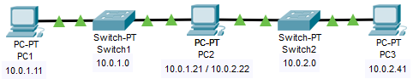

Ilustración 1. Topología de la red

### Configuración

La configuración de la arquitectura mencionada anteriormente consiste en direcciones IPs privadas para cada PC, así como se indica en la tabla de a continuación.

|  |  |  |  |  |  |  |
| --- | --- | --- | --- | --- | --- | --- |
| **Dispositivo final** | **Interfaz Ethernet 0** | **Máscara de red 0** | **Puerta de enlace 0** | **Interfaz Ethernet 1** | **Máscara de red 1** | **Puerta de enlace 1** |
| **PC1** | 10.0.1.11 | 255.255.255.0 | 10.0.1.21 | - | - | - |
| **PC2** | 10.0.1.21 | 255.255.255.0 | 0.0.0.0 | 10.0.2.22 | 255.255.255.0 | 0.0.0.0 |
| **PC3** | 10.0.2.41 | 255.255.255.0 | 10.0.2.22 | - | - | - |

Como se puede observar, tanto en la arquitectura como en la tabla, el PC 2 tiene dos adaptadores de red (Interfaces Ethernet o NIC)

A continuación, se muestra un ejemplo de la configuración de IPs privadas, está siendo realizada en todos los PCs de la misma manera.

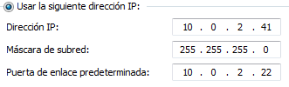

Ilustración . Configuración IP privada PC3

### Pruebas realizadas

Una vez realizadas todas las configuraciones de IPs respectivas, se prosiguió con las pruebas de conexión. Se realizó el comando ping entre el PC1 y el PC2, siendo este exitoso.

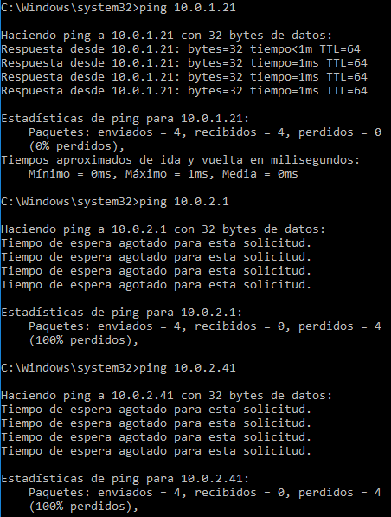

Ilustración . Comando ping desde PC1 a PC2

Luego se continuó realizando ping desde el PC1 a el Switch2 y desde el PC1 al PC3, así como se muestra en las imágenes de a continuación.



Ilustración . Comando ping desde PC1 a Switch2



Ilustración . Comando ping desde PC1 a PC3

Como se puede observar, tanto los paquetes enviados desde el PC1 al Switch2, así como los enviados desde el PC1 al PC3, se perdieron, es decir que no hay conexión entre estos dispositivos.

Al realizar una prueba con Wireshark, también se muestra que no hay conexión entre el PC1 y el Switch2, provocando la retransmisión de los paquetes, pero estos nunca pudiendo llegar al destino.



Ilustración . Wireshark PC1 y Switch2

### Observación de las pruebas realizadas

Al haber realizado las pruebas manteniendo la configuración inicial, es decir, sin configurar el PC2 como un Router IP, se pudo observar que al intentar realizar un comando ping entre los PCs extremos, PC1 y PC3, se obtiene una pérdida de paquetes o respuesta errónea, lo cual indica que entre estos dispositivos finales no hay conexión o una ruta establecida para la comunicación. Esto es debido a que los PCs se encuentran en redes diferentes, estas siendo 10.0.1.0 y 10.0.2.0. Para poder lograr comunicación entre estos dispositivos, es necesario un sistema intermedio que conecte las dos redes señaladas.

## Configurar un PC como Router IP

Para poder conectar ambas redes se realizó la configuración del PC2 como un Router IP, tomando en cuenta las mismas direcciones establecidas anteriormente.

### Arquitectura

Se utilizará la misma arquitectura presentada anteriormente, solo que el PC2 será configurado como un Router IP.

### Configuración de las entradas de la tabla de ruteo estático

Para configurar las tablas primero se debió activar el modo Router IP en el PC2, esto se realizó con el comando Echo “1” /proc/sys/net/ipv4/ip_fordward, así como se ve en la imagen.

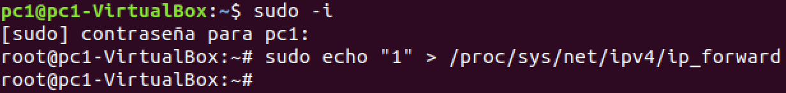

Ilustración . Activación del modo Router IP en PC2

Luego se añadieron las rutas a la tabla utilizando los comandos “Route add –net 10.0.1.11 netmask 255.255.255.255 gw 10.0.1.21” y “Route add –net 10.0.2.41 netmask 255.255.255.255 gw 10.0.2.22”.

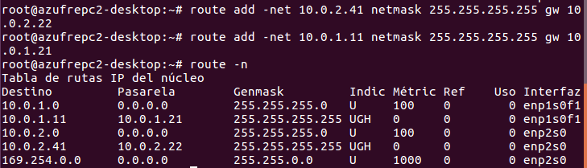

Ilustración . Añadiendo rutas a la tabla de ruteo estático

La mascara es ingresada como 255.255.255.255, puesto que de otra forma el comando termina siendo denegado.

### Pruebas realizadas

Una vez configurado correctamente el PC2 como un Router IP, se procedió a realizar diferentes pruebas de conectividad. Se realizó nuevamente el comando ping entre los PCs ubicados en los extremos, PC1 y PC3.

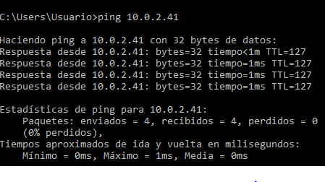

Ilustración . Comando ping desde PC1 a PC3

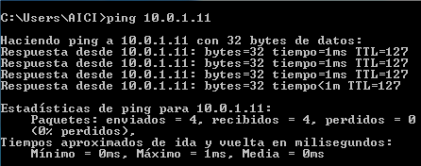

Ilustración . Comando ping desde PC3 a PC1

El resultado de estas pruebas, a diferencia del resultado de las pruebas realizadas al inicio del laboratorio, fue exitoso, lo que significa que existe conectividad entre los PCs de los extremos, por ende, existe comunicación entre estos.

Además de utilizar el comando ping, también se utilizó el comando tracert, teniendo los siguientes resultados.

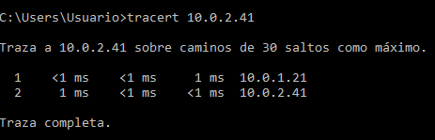

Ilustración . Comando tracert desde PC1 a PC3

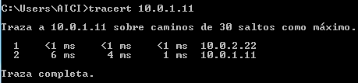

Ilustración . Comando tracert desde PC3 a PC1

### Observación de las pruebas realizadas

De lo observado, se puede decir que gracias a la configuración realizada en el PC2 es que se hace posible la comunicación entre diferentes redes, además se debe considerar que en el comando tracert se contaban solamente los PCs, puesto que los Switches son dispositivos de capa 2, por lo que no se toman en cuenta al realizar la traza, solo pasan mensajes sin mayor complicación.

# CONCLUSIONES

Luego de la realización de este laboratorio, el equipo ha comprendido como configurar un PC como Router IP, descubriendo sus usos e importancia. Al igual que en el laboratorio anterior se tuvo que tener en cuenta que los Switches trabajan en la capa 2 por lo que algunas herramientas como tracert no los tomarían en cuenta

También se ha descubierto más de una forma de configurar las rutas, siendo una bastante peculiar, colocándole en los PCs PC1 y PC3 la puerta de enlace de la otra red. Esto permitió la conexión entre los PCs sin necesidad de agregar las rutas a la tabla de ruteo del PC2.